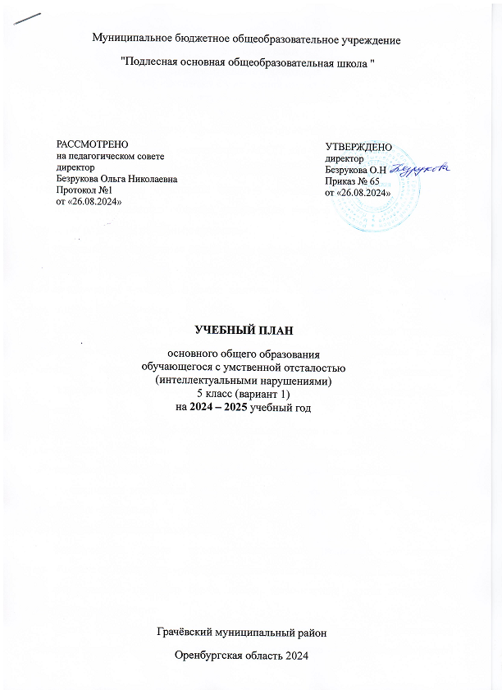

Муниципальное бюджетное общеобразовательное учреждение

"Подлесная основная общеобразовательная школа "

|  |  |  |
| --- | --- | --- |
| РАССМОТРЕНО  на педагогическом совете  директор  Безрукова Ольга Николаевна  Протокол №1  от «26.08.2024» |  | УТВЕРЖДЕНО  директор  Безрукова О.Н  Приказ № 65  от «26.08.2024» |

**УЧЕБНЫЙ ПЛАН**

основного общего образования

обучающегося с умственной отсталостью

(интеллектуальными нарушениями)

5 класс (вариант 1)

на **2024 – 2025** учебный год

Грачёвский муниципальный район

Оренбургская область 2024

**Учебный план**

основного общего образования

обучающегося с умственной отсталостью

(интеллектуальными нарушениями)

5 класс (вариант 1)

Примерный учебный план образовательных организаций Российской Федерации (далее ― Уче­бный план), реализующих АООП для обучающихся с умственной отсталостью (интелле­ктуальными нарушениями), фиксирует общий объем нагрузки, максимальный объём ау­ди­торной нагрузки обучающихся, состав и структуру обязательных предметных областей, рас­пределяет учебное время, отводимое на их освоение по классам и учебным предметам.

Учебный план определяет общие рамки принимаемых решений при разработке содержания образования, требований к его усвоению и организации образовательного процесса, а также выступает в качестве одного из основных механизмов его реализации.

**Обязательная часть** учебного плана определяет состав учебных предметов обязательных предметных областей, которые должны быть реализованы во всех имеющих государственную аккредитацию образовательных организациях, реализующих АООП, и учебное время, отводимое на их изучение по классам (годам) обучения.

Обязательная часть учебного плана отражает содержание образования, которое обеспечивает достижение важнейших целей современного образования обучающихся с умственной отсталостью (интеллектуальными нарушениями):

формирование жизненных компетенций, обеспечивающих овладение системой социальных отношений и социальное развитие обучающегося, а также его интеграцию в социальное окружение;

формирование основ духовно-нравственного развития обучающихся, приобщение их к общекультурным, национальным и этнокультурным ценностям;

формирование здорового образа жизни, элементарных правил поведения в экстремальных ситуациях.

**Часть базисного учебного плана, формируемая участниками образовательных отношений**, обеспечивает реализацию особых (специфических) образовательных потребностей, характерных для данной группы обучающихся, а также индивидуальных потребностей каждого обучающегося.

Таким образом, часть учебного плана, формируемая участниками образовательных отношений, предусматривает:

учебные занятия, обеспечивающие различные интересы обучающихся, в том числе этнокультурные;

увеличение учебных часов, отводимых на изучение отдельных учебных предметов обязательной части;

введение учебных курсов, обеспечивающих удовлетворение особых образовательных потребностей обучающихся с умственной отсталостью (интеллектуальными нарушениями) и необходимую коррекцию недостатков   
в психическом и (или) физическом развитии;

введение учебных курсов для факультативного изучения отдельных учебных предметов.

Содержание **коррекционно-развивающей области** учебного плана представлено коррекционными занятиями (логопедическими и психокоррекционными) и ритмикой в младших классах. Всего на коррекционно-развивающую область отводится 6 часов в неделю.

Выбор коррекционных индивидуальных и групповых занятий, их количественное соотношение может осуществляться общеобразовательной организацией самостоятельно, исходя из психофизических особенностей обучающихся с умственной отсталостью на основании рекомендаций психолого-медико-педагогической комиссии и индивидуальной программы реабилитации инвалида. Время, отведенное на реализацию коррекционно-развивающей области, не учитывается при определении максимально допустимой недельной нагрузки, но учитывается при определении объемов финансирования.

Организация занятий по направлениям **внеурочной деятельности** (нравственное, социальное, общекультурное, спортивно-оздоровительное) является неотъемлемой частью образовательного процесса в общеобразовательной организации. Образовательные организации предоставляют обучающимся возможность выбора широкого спектра занятий, направленных на их развитие.

Выбор направлений внеурочной деятельности и распределение на них часов самостоятельно осуществляется общеобразовательной организацией в рамках общего количества часов, предусмотренных примерным учебным планом (4 часа).

Чередование учебной и внеурочной деятельности в рамках реализации АООП определяет образовательная организация.

Для развития потенциала тех обучающихся с умственной отсталостью (интеллектуальными нарушениями), которые в силу особенностей своего психофизического развития испытывают трудности в усвоении отдельных учебных предметов, могут разрабатываться с участием их родителей (законных представителей) индивидуальные учебные планы, в рамках которых формируются индивидуальные учебные программы (содержание дисциплин, курсов, модулей, темп и формы образования). Реализация индивидуальных учебных планов, программ сопровождается тьюторской поддержкой.

***Пояснительная записка***

**Цель** реализации АООП образования обучающихся с легкой умственной отсталостью (интеллектуальными нарушениями) - создание условий для максимального удовлетворения особых образовательных потребностей обучающихся, обеспечивающих усвоение ими социального и культурного опыта.

Достижение поставленной цели при разработке и реализации организацией АООП предусматривает решение следующих основных задач:

― овладение обучающимися с легкой умственной отсталостью (интеллектуальными нарушениями) учебной де­я­тельностью, обеспечивающей формирование жизненных компетенций;

― формирование общей культуры, обеспечивающей разностороннее раз­ви­тие их личности (нравственно-эстетическое, социально-личностное, инте­л­ле­к­ту­аль­ное, физическое), в соответствии с принятыми в семье и обществе духовно-нра­в­с­т­ве­н­ны­ми и социокультурными ценностями;

― достижение планируемых результатов освоения АООП образования обучающимися с легкой умственной отсталостью (интеллектуальными нарушениями) с учетом их особых образовательных потребностей, а также индивидуальных особенностей и возможностей;

― выявление и развитие возможностей и способностей обучающихся с умственной отсталостью (интеллектуальными нарушениями), через организацию их общественно полезной деятельности, проведения спортивно–оздоровительной работы, организацию художественного творчества и др. с использованием системы клубов, секций, студий и кружков (включая организационные формы на основе сетевого взаимодействия), проведении спортивных, творческих и др. соревнований;

― участие педагогических работников, обучающихся, их родителей (законных представителей) и общественности в проектировании и развитии внутришкольной социальной среды.в динамично изменяющемся и развивающемся мире.

**Примерный недельный план образования обучающихся с умственной отсталостью (интеллектуальными нарушениями)**

**V класс**

|  |  |  |  |
| --- | --- | --- | --- |
| **Предметные области** | **Классы**  **Учебные предметы** | **Количество часов в неделю** | |
| V | Всего |
| 1. Язык и речевая практика | 1.1.Русский язык  1.2.Чтение  (Литературное чтение) | 4  4 | 136  136 |
| 2. Математика | 2.1.Математика  2.2. Информатика | 4 | 136  - |
| 3. Естествознание | 3.1.Природоведение  3.2.Биология  3.3. География | 2  -  - | 68  -  - |
| 4. Человек и общество | 4.1. Мир истории  4.2. Основы социальной жизни  4.3. История отечества | -  1  - | -  34  - |
| 5. Искусство | 5.1. Изобразительное искусство  5.2. Музыка | 2  1 | 68  34 |
| 6. Физическая культура | 6.1. Физическая культура | 3 | 102 |
| 7. Технологии | 7.1. Профильный труд | 6 | 204 |
| **Итого** | | **27** | **918** |
| ***Часть, формируемая участниками образовательных отношений*** | | **2** | 68 |
| Иностранный язык (английский язык) | | **1** | 34 |
| Культура безопасности жизнедеятельности | | **1** | 34 |
| **Максимально допустимая недельная нагрузка**  (при 5-дневной учебной неделе) | | **29** | **986** |

**План внеурочной деятельности (недельный)**

Муниципальное бюджетное общеобразовательное учреждение "Подлесная основная общеобразовательная школа "

|  |
| --- |
| **Учебные курсы** |
| **5** |
| «Финансовая грамотность» | 1 |
| «Разговоры о важном» | 1 |
| Профориентация "Россия -мои горизонты" | 0 |
| «Юнармейский отряд» | 1 |
| Театральная студия «Сказка» | 1 |
| «Занимательный английский» | 1 |
| «Легкая атлетика» (дополнительное образование) | 1 |
| "Шахматы"(дополнительное образование) | 1 |
| «Весёлая капель» (дополнительное образование) | 1 |
| ИТОГО недельная нагрузка | 8 |